è sempre 25 novembre

Federazione Italiana Giuoco Calcio
Lega Nazionale Dilettanti
COMITATO REGIONALE SICILIA

Via Orazio Siino s.n.c., 90010 FICARAZZI - PA
CENTRALINO: 091.680.84.02
Indirizzo Internet: sicilia.lnd.it
e-mail:sicilia.sgs@lnd.it

Stagione Sportiva 2025/2026

Comunicato Ufficiale n° 07/sgs 02
Dell’ 8 luglio 2025

1. COMUNICAZIONI DELLA F.I.G.C. S.G.S.

COMUNICATO UFFICIALE n.202 SGS del 30 giugno 2025

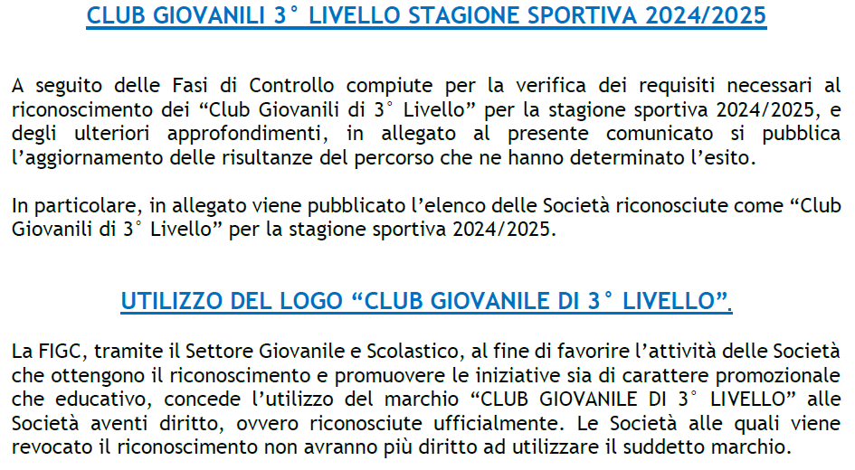

Allegato C.U. N.202 FIGC SGS Elenco Club 3 Livello 2024 2025 Del 30 06 2025
https://www.figc.it/media/275804/allegato-cu-n202-figc-sgs-elenco-club-3-livello-2024-2025-del-30-06-2025.pdf

FIGC SGS Clubgiovanili Manuale Logo
https://www.figc.it/media/247032/figc-sgs-clubgiovanili-manuale-logo.pdf

2. COMUNICAZIONI DELL’ UFFICIO DEL COORDINATORE

ELENCO DEGLI OPEN DAYS E CAMPUS ESTIVI REGOLARMENTE AUTORIZZATI

SOCIETÀ | COMUNE | PERIODO | TIPOLOGIA
PALERMO FOOTBALL CLUB | TORRETTA | 16/20-06-2025 | LUDICO SPORTIVO, AVVIAMENTO E PERFEZIONAMENTO TECNICO
FAIR PLAY MESSINA | MESSINA | 23/26-06-2025 | LUDICO SPORTIVO, AVVIAMENTO E PERFEZIONAMENTO TECNICO
CATANIA F.C. | POZZALLO | 15/21-06-2025 | LUDICO SPORTIVO
CATANIA F.C. | CATANIA | 23-06 4-07 2025 | LUDICO SPORTIVO
REAL PALAZZOLO | PALAZZOLO ACREIDE | 09-06 01-08 2025 | LUDICO SPORTIVO
RENZO LO PICCOLO TERRASINI | TERRASINI | 3-07-2025 | CALCIO A 11
RENZO LO PICCOLO TERRASINI | TERRASINI | 10-07-2025 | CALCIO A 11
ACADEMY PALERMO CALCIO | PALERMO | 1/31-07-2025 | AVVIAMENTO E PERFEZIONAMENTO TECNICO
VILLABATE | VILLABATE | 17/6 – 25/7 2025 | PERFEZIONAMENTO TECNICO
FAIR PLAY MESSINA | MESSINA | 2/7 – 17/7 2025 | PERFEZIONAMENTO TECNCO
RENZO LO PICCOLO | TERRASINI | 1/7 – 31/8 2025 | PERFEZIONAMENTO TECNICO
LAGOREAL | ENNA | 1-07-2025 | PERFEZIONAMENTO TECNICO
PATERNO’ CALCIO | RAGALNA | 9/6 – 11/6 2025 | PERFEZIONAMENTO TECNICO
ENNA CALCIO | ENNA | 9/7 – 19/7 2025 | AVVIAMENTO AL CALCIO
CALCIO SICILIA | PALERMO | 1/7 – 28/7 2025 | LUDICO SPORTIVO
ATLETICO SIRACUSA | SIRACUSA | 1/7 – 8/7 | AVVIAMENTO AL CALCIO
ENNA CALCIO | ENNA | 2/7 e 3/7 e 14/7 | AVVIAMENTO AL CALCIO
RENZO LO PICCOLO | TERRASINI | 16/7 e 23/7 | AVVIAMENTO AL CALCIO
AGIRA | AGIRA | 5/7 | AVVIAMENTO AL CALCIO
ATLETICO PALERMO | PALERMO | 1/7 – 11/7 | AVVIAMENTO AL CALCIO
CITTA’ DI CARINI | CARINI | Luglio 2025 | AVVIAMENTO AL CALCIO

3. COMUNICAZIONI DEL COMITATO REGIONALE

DISPOSIZIONI FEDERALI DEL TESSERAMENTO IN FAVORE DELLE SOCIETA’ DI PURO SETTORE GIOVANILE
Secondo quanto pubblicato sul C.U. 415 LND (234/A FIGC), del 27 marzo 2025, in via straordinaria, per la sola Stagione Sportiva 2025/2026, è consentito, in deroga agli Art. 31 e 32 NOIF, ed alle ulteriori disposizioni federali, il tesseramento in favore delle Società di Puro Settore Giovanile dei calciatori/calciatrici “Giovani Dilettanti” della classe 2009, con vincolo annuale.

DEROGA ART.34, COMMA 1, N.O.I.F. PER CAMPIONATO ALLIEVI UNDER 17 E UNDE 16 – S.S. 2025/2026
Il Settore Giovanile e Scolastico, con nota del 21 maggio 2025 – Prot. n. 28107/SS 24-25, ha espresso parere favorevole alla deroga, per la Stagione Sportiva 2025/2026 all’art.34, comma 1 delle N.O.I.F., al fine di consentire ai calciatori delle categorie Allievi (Under 17 e Under 16) la partecipazione a gare del Campionato di competenza, indipendentemente dal numero delle gare eventualmente disputate nel Campionato di categoria superiore.

CHIUSURA PER FESTA SANTA PATRONA
Si informa che gli Uffici del Comitato Regionale resteranno CHIUSI il 15 luglio 2025.

PUBBLICATO DAL COMITATO REGIONALE SICILIA L’ 8 LUGLIO 2025

LA SEGRETARIA IL PRESIDENTE
Wanda COSTANTINO Sandro MORGANA

